Как посмотреть глубину данных на источнике

Заходим на DWSTPROD и F4 на таблице:

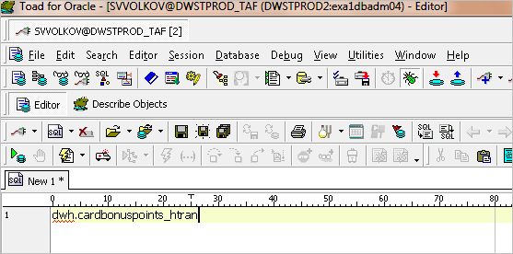

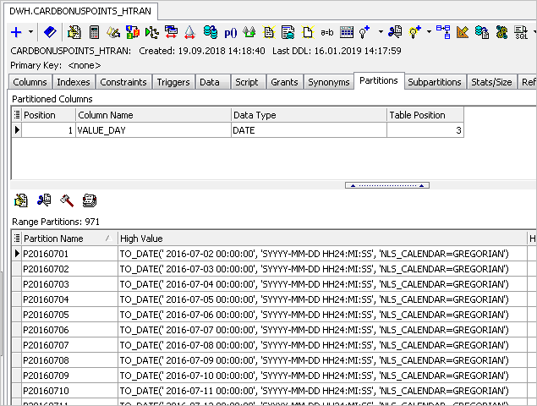

В данном случае данных глубже 01.07.2016 нет